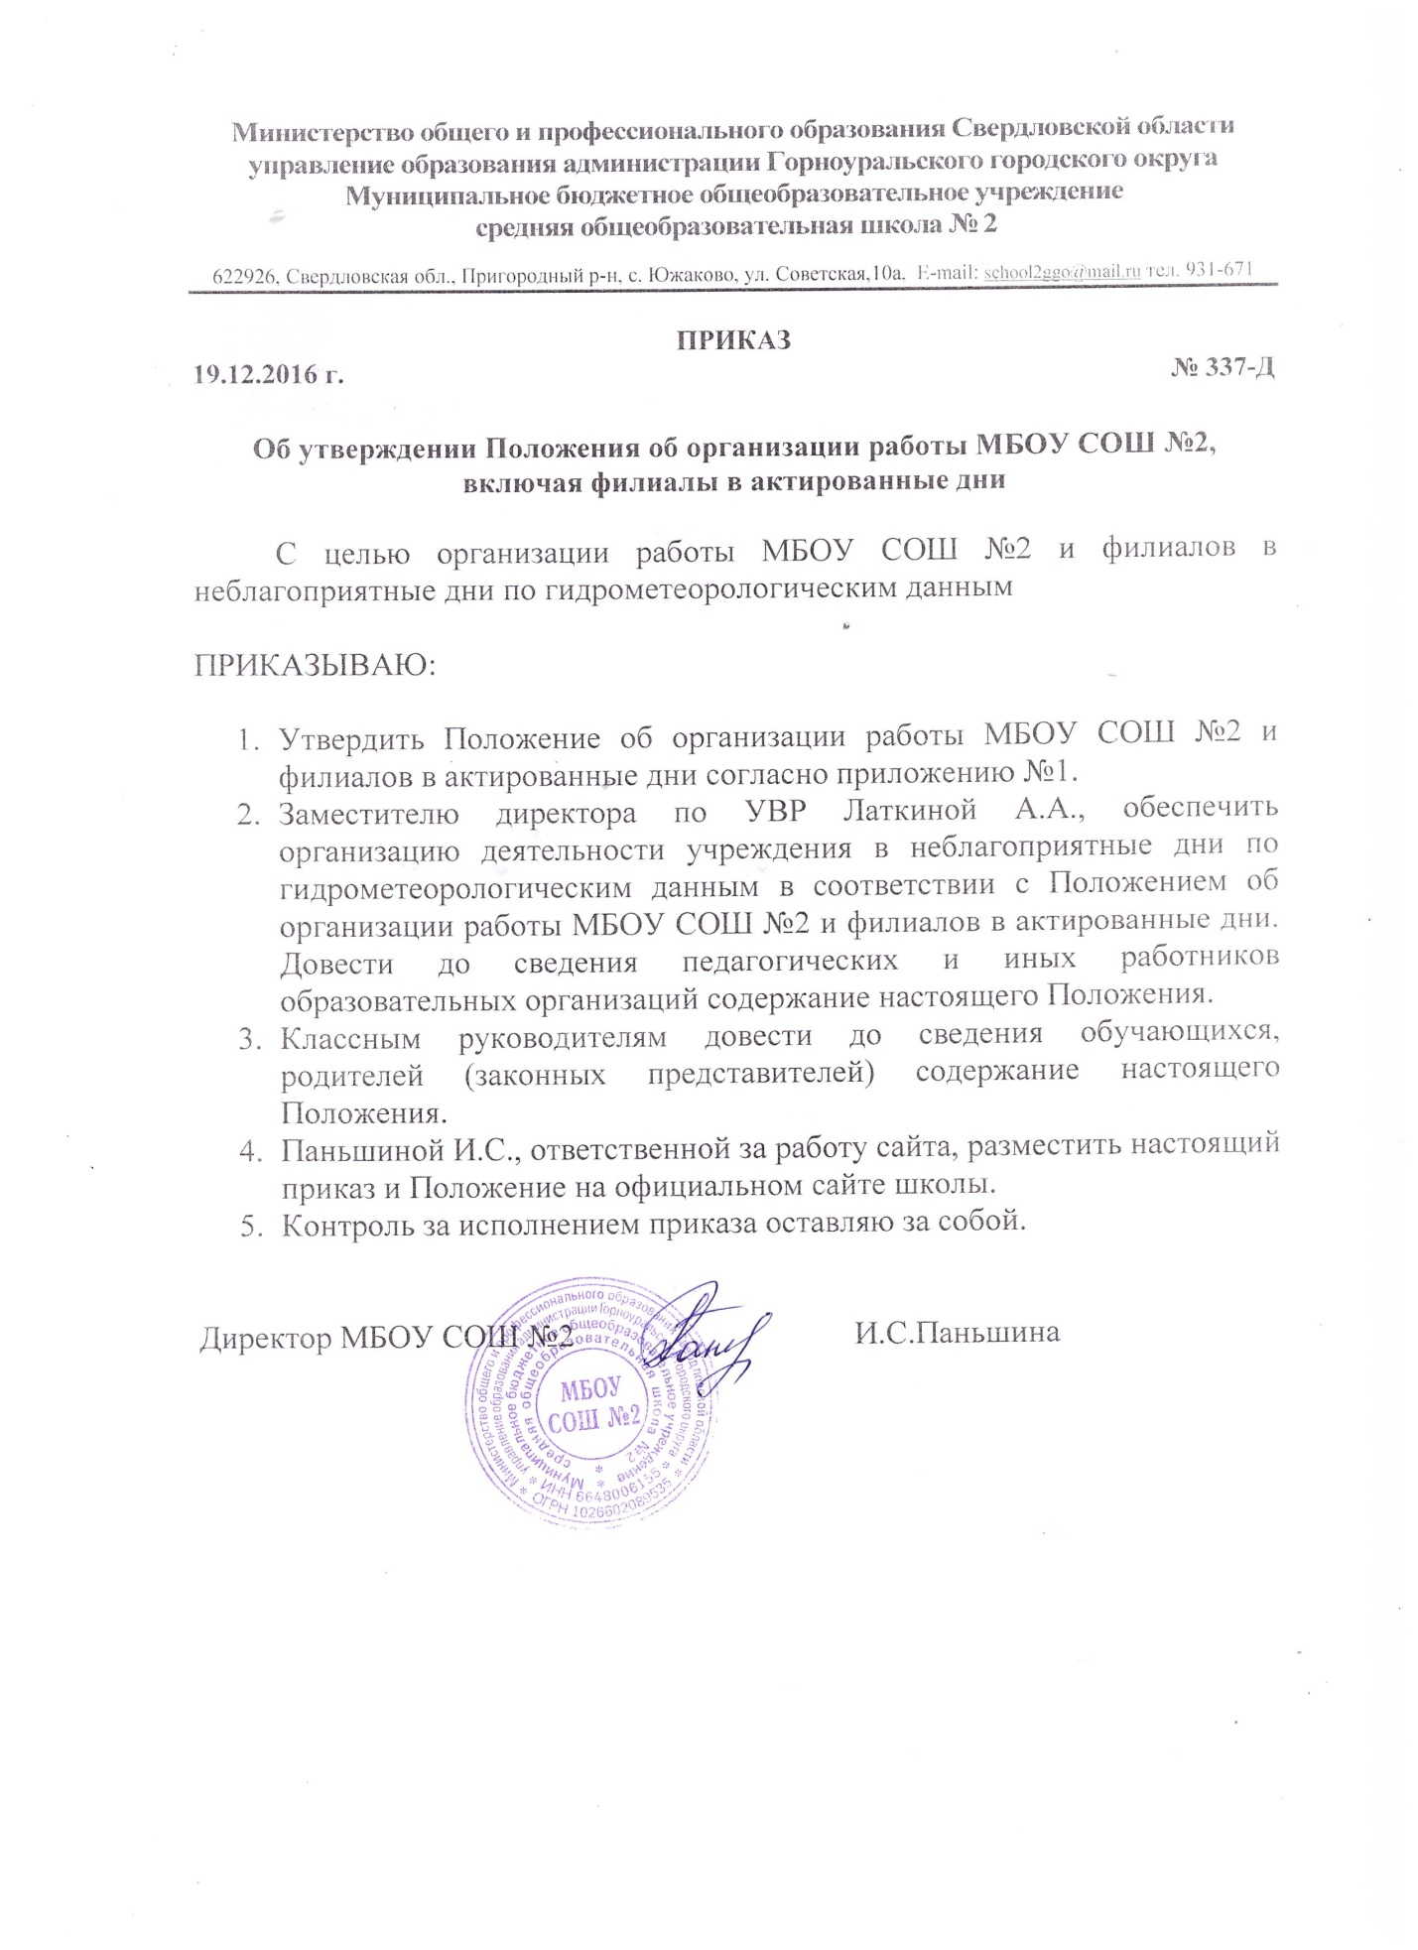

Приложение № 1 к приказу

от 19 декабря 2016 года № 337-Д

Положение
об организации работы МБОУ СОШ№2 и филиалов
в актированные дни

1. Общие положения
1.1. Термины, используемые в настоящем положении:
- актированный день - день, в который по погодным условиям возможно непосещение учебных занятий в школе детьми школьного возраста по усмотрению родителей (законных представителей), что регистрируется составлением соответствующего акта.
1.2. Настоящее Положение регулирует организацию деятельности школы в актированные дни.
1.3. Настоящее Положение разработано на основании:
Федерального закона №273-ФЗ от 29.12.2012 «Об образовании в Российской Федерации»;
Трудового кодекса Российской Федерации от 30.12.2001 № 197-ФЗ;
Санитарно-эпидемиологических правил и нормативов (СанПин 2.4.2.2821-10), утвержденных постановлением главного государственного санитарного врача РФ от 29.12.2010 № 189, с изменениями на 10 июня 2016 года;
Приказа Министерства образования и науки Российской Федерации от 27.03.2006 № 69 «Об особенностях режима рабочего времени и времени отдыха педагогических и других работников образовательных учреждений».
1.4. Положение разработано с целью установления единых подходов к деятельности школы в актированные дни, обеспечения усвоения обучающимися обязательного минимума содержания образовательных программ.
1.5. Температура воздуха для объявления актированных дней в МБОУ СОШ №2 устанавливается на основе определения «аномально холодная погода» для Свердловской области.
1.6. В МБОУ СОШ№2 для признания актированными днями устанавливаются следующие температурные режимы:
- для учащихся 1-4 классов при температуре воздуха -28°C без ветра, -25°С с ветром (при скорости ветра не менее 4 м/сек);
- для учащихся 5-9 классов при температуре воздуха -30°С без ветра, -28°С с ветром;
- для учащихся 10-11 классов при температуре -32°С без ветра, -30°С с ветром.
2. Организация образовательной деятельности
МБОУ СОШ №2 в актированные дни
2.1. Директор МБОУ СОШ №2 издает приказ об организации работы учреждения в актированные дни.
2.2. На информационном стенде школы и сайте школы размещается информация о графике определения погодных условий для установления возможности непосещения занятий обучающимися (воспитанниками) школы по усмотрению родителей (законных представителей).
2.3. Актированный день регистрируется составлением акта комиссии школы.
2.4. В актированный день деятельность школы осуществляется в соответствии с утвержденным режимом работы, деятельность педагогических работников – в соответствии с установленной учебной нагрузкой, расписанием учебных занятий, иных работников – режимом рабочего времени, графиком сменности.
2.5. Периоды отмены учебных занятий для обучающихся (воспитанников) в актированные дни являются рабочим временем педагогических и других работников образовательной организации.
2.6. В указанные периоды за работниками школы сохраняется заработная плата, установленная при тарификации на начало учебного года.
2.7. В периоды отмены учебных занятий в отдельных классах (группах) либо в целом по школе в актированные дни преподаватели, учителя и другие педагогические работники осуществляют педагогическую, методическую, а также организационную работу, связанную с реализацией образовательной программы, в пределах нормируемой части их рабочего времени (установленного объема учебной нагрузки (педагогической работы)).
2.8. Оплата труда учителей и других педагогических работников образовательных организаций, не проводивших учебные занятия в связи с актированными днями и не привлекавшихся в этот период к учебно-воспитательной, методической и организационной работе, должна производиться в соответствии со статьей 155 Трудового кодекса Российской Федерации, согласно которой при невыполнении норм труда, неисполнении трудовых (должностных) обязанностей по причинам, не зависящим от работодателя и работника, за работником сохраняется не менее 2/3 тарифной ставки, оклада (должностного оклада), рассчитанных пропорционально фактически отработанному времени.
2.9. Для обучающихся (воспитанников), пришедших на занятия в актированный день, все виды занятий (учебные, дополнительные, кружковые, элективные, факультативные, работа групп продленного дня, физкультурно-массовая работа и т.д.) проводятся в полном объеме в соответствии с расписанием занятий, утвержденным руководителем школы.
2.10. Питание обучающихся (воспитанников), пришедших на занятия в актированный день, организуется в соответствии с расписанием режима питания в МБОУ СОШ №2 и филиалах.

3. Функции администрации школы

3.1. Руководитель школы:
3.1.1. издает приказ об организации работы школы в актированные дни;
3.1.2. ведет учет актированных дней в школе;
3.1.3. осуществляет контроль за организацией ознакомления всех участников образовательной деятельности с документами, регламентирующими организацию работы школы в актированные дни.
3.1.4. контролирует соблюдение работниками школы режима работы, организацию питания обучающихся (воспитанников), пришедших на занятия в актированные дни;
3.1.5. осуществляет контроль за реализацией мероприятий, направленных на обеспечение выполнения образовательных программ.
3.1.6. анализирует деятельность по работе школы в актированные дни.

3.2. Заместитель руководителя школы по УВР:
3.2.1. организует разработку мероприятий, направленных на обеспечение выполнения образовательных программ обучающимися (воспитанниками), в том числе не явившимися на занятия в актированный день; определяет совместно с педагогами систему организации учебной деятельности обучающихся (воспитанников) в актированные дни: виды, количество работ, форму обучения (дистанционная, самостоятельная и т.д.), сроки получения заданий обучающимися (воспитанниками) и предоставления ими выполненных работ;
3.2.2. организовывает информирование всех участников образовательной деятельности (педагогов, обучающихся (воспитанников), родителей (законных представителей) обучающихся (воспитанников) об организации работы школы в актированные дни;
3.2.3. осуществляет контроль за корректировкой рабочих программ в части календарно-тематического планирования педагогами школы;
3.2.4. разрабатывает рекомендации для участников образовательной деятельности по организации работы в актированные дни, организует использование педагогами дистанционных форм обучения, осуществляет методическое сопровождение педагогов;
3.2.5. организует учебно-воспитательную, научно-методическую, организационно-педагогическую деятельность педагогического коллектива в соответствии с планом работы школы в случае отсутствия обучающихся (воспитанников) на учебных занятиях.
3.2.6. ведет строгий учет обучающихся (воспитанников), явившихся на занятия в актированный день, доводит информацию о количестве обучающихся (воспитанников) до руководителя школы согласно Приложения №2;
3.2.7. осуществляет контроль за недопустимостью отправки обучающихся (воспитанников) домой педагогическими и иными работниками школы в актированный день и обеспечивает организованный уход обучающихся (воспитанников) домой после окончания занятий в актированные дни в сопровождении родителей (законных представителей).

4. Деятельность педагогов

4.1. Периоды отмены учебных занятий для обучающихся (воспитанников) в актированные дни являются рабочим временем педагогических и других работников школы.
4.2. Продолжительность рабочего времени педагогов в актированный день определяется учебной нагрузкой.
4.3. В случае отсутствия обучающихся (воспитанников) на занятиях педагог согласует с заместителем руководителя виды производимых работ.
4.4. В периоды отмены учебных занятий в отдельных классах (группах) либо в целом по школе в актированные дни преподаватели, учителя и другие педагогические работники осуществляют педагогическую, методическую, а также организационную работу, связанную с реализацией образовательной программы, в пределах нормируемой части их рабочего времени (установленного объема учебной нагрузки (педагогической работы)).
4.5. Педагоги своевременно осуществляют корректировку рабочей программы в части календарно-тематического планирования с целью обеспечения освоения обучающимися (воспитанниками) образовательных программ в полном объеме.
4.6. С целью прохождения образовательных программ в полном объеме обучающимися (воспитанниками), в том числе не явившимися на учебные занятия в актированный день, педагоги применяют разнообразные формы обучения (самостоятельная работа, дистанционная).
4.7. Объяснение, изучение новой темы, приходящейся согласно календарно-тематическому планированию на дату актированного дня, осуществляется при условии присутствия в классе 80% и более обучающихся (воспитанников) (за исключением отсутствующих по болезни).
4.8. В случае присутствия на занятиях менее 80% обучающихся (воспитанников) педагоги организуют индивидуальную, групповую, самостоятельную деятельность обучающихся.

4.9. Педагоги, выполняющие функции классных руководителей в школе:
4.9.1. организует беседы, лектории для родителей (законных представителей), обучающихся (воспитанников) о мерах предосторожности в актированные дни с целью обеспечения сохранности жизни и здоровья обучающихся (воспитанников) школы;
4.9.2. обеспечивают связь с родителями (законными представителями) обучающихся (воспитанников) для принятия мер по сопровождению домой детей, явившихся на занятия в актированные дни.
4.9.3. организуют питание обучающихся в актированные дни в соответствии с расписанием режима питания;
4.9.4. информируют родителей (законных представителей) об итогах учебной деятельности их детей в актированные дни, в том числе в условиях применения дистанционных форм обучения и самостоятельной работы обучающихся;

5. Деятельность обучающихся в актированные дни

5.1. Решение о возможности непосещения обучающимся (воспитанниками) школы в актированный день принимают родители (законные представители).
5.2. В случае явки обучающегося (воспитанника) в школу в актированный день учебные занятия посещаются им согласно расписанию.
5.3. В случае отсутствия обучающегося на учебных занятиях в актированный день обучающийся самостоятельно выполняет задания, в том числе в дистанционном режиме.
5.4. Предоставляет выполненные задания в актированные дни в соответствии с требованиями педагогов.

6. Ведение документации

6.1. Согласно расписанию занятий во всех видах журналов в актированные дни в графе «Тема урока», при условии отсутствия всех обучающихся класса (группы), в классном журнале делается запись «Актированный день»;
- при условии присутствия на учебном занятии менее 80% обучающихся класса (группы) (за исключением отсутствующих по болезни) с учащимися проводятся индивидуально-групповые занятия. В журнале делается следующая запись: «Актированный день. Тема занятия».
- при условии присутствия 80% обучающихся класса и более (за исключением отсутствующих по болезни) в журнале делается следующая запись: «Актированный день. Тема занятия в соответствии с календарно-тематическим планированием».
6.2. С целью учета посещения учащимися (воспитанниками) школы в актированные дни, учащимся, не явившимся на занятия, в журналах необходимо отметить «н» и считать пропуски уроков (занятий) в актированные дни как пропуски по уважительной причине.
6.3. Педагогами проводится корректировка календарно-тематического планирования и делается отметка в соответствии с требованиями оформления календарно-тематического планирования, установленными школой.

7. Права и обязанности родителей
(законных представителей) обучающихся

7.1. Родители (законные представители) обучающихся (воспитанников) имеют право:
7.1.1. ознакомиться с Положением об организации работы МБОУ СОШ №2 в актированные дни;
7.1.2. самостоятельно принимать решение о возможности непосещения их ребенком школы в актированные дни.
7.2. Родители (законные представители) обучающихся (воспитанников) обязаны:
7.2.1. осуществлять контроль выполнения их обучающимся ребенком домашних заданий в актированный день;
7.2.2. в случае принятия решения о посещении их ребенком школы в актированный день обеспечить безопасность ребенка по дороге в школу и обратно.
7.2.3. нести ответственность за жизнь и здоровье их ребенка в пути следования в школу и обратно в актированный день.

Приложение № 2 к приказу
от 19 декабря 2016 года № 337-Д

Учет посещаемости обучающихся 1-11 классов МБОУ СОШ №2 в актированные дни

классы | Температура воздуха в селе | Температура воздуха на 1этаже | Температура воздуха на 2 этаже | Температура воздуха в нач. школе | Общее количество детей в классе | Всего присутствуют | Количество отсутствующих по болезни | Доля присутствующих

Дата

